Fabriken – lite historia

Vår bostadsrättsförening heter Fabriken 32. Varifrån kommer detta namn?

Under mer än 150 år dominerades området vid Bergsund vid Hornstull av en stor fabrik – Bergsunds Mekaniska Verkstad AB. Verksamheten började med att skotten Thomas Lewis år 1769 anlade ett järngjuteri, Bergsunds gjuteri, vid den del av Bergsunds strand som ligger närmast bron till Reimersholme.

Tidpunkt för etableringen är mycket intressant ur industrihistoriskt perspektiv. I England hade under hela 1700-talet pågått arbete att utveckla tekniken att gjuta järn. Det var inte helt lätt och flera generationer av familjen Darby i Coalbrooksdale i landskapet Shropshire på gränsen mot Wales, arbetade med att utveckla tekniken. De lyckades väl och i detta område fick industrialismen sitt stora genombrott.

Det är därför inte förvånande att det var en man från de brittiska öarna som utvecklade gjuttekniken i Sverige. Men historien blir verkligt intressant när i början av 1800-talet Samuel Owen, dyker upp på Bergsunds gjuteri. Han var engelsman, född 1774 i Norton in Hales i Shropshire. Han arbetade som ung i den stora firman Boulton & Watt i Birmingham som tillverkade ångmaskiner.

Här gör vi en utvikning. James Watt (1736 – 1819), samme Watt som gett oss enheten för effekt, är känd för att ha utvecklat ångmaskinen men felaktigt uppfattad som ångmaskinens uppfinnare. Tekniken att använda ånga som drivmedel var sedan länge känd och enkla maskiner användes under hela 1700-talet, bl a för att pumpa vatten från gruvor. Watt utvecklade tekniken så att den blev praktiskt användbar och Boulton & Watt tillverkade ångmaskiner ända fram till slutet av 1800-talet. In i våra dagar har ångmaskiner enligt hans patent använts i t ex fartyg.

Samuel Owen kom till Sverige i början av 1800-talet för att montera en ångmaskin från Boulton & Watt. Han återvände till England 1805 men fick snart åka tillbaka till Sverige för att montera ännu en maskin. Det var den som monterades i den berömda Eldkvarn, en kvarnanläggning byggd på den plats där Stadshuset nu ligger. Eldkvarn brann 31 oktober, 1878. Det var en stor eldsvåda som sågs över hela Stockholm och som gav upphov till uttrycket ”sedan Eldkvarn brann”.

Efter att ha utfört sitt montage av Eldkvarn tar Owen anställning som verkmästare hos Bergsunds gjuteri. Han fick till uppgift att utveckla gjuttekniken. I Sverige fanns väl etablerade brukstraditioner och man kunde framställa gjutjärn men tekniken var inte lika utvecklad som i England. Vid tillverkning av grövre delar blev det lätt håligheter som försvagade godset och det var här som Owens kunskaper kom väl till pass.

År 1807 såldes Bergsunds gjuteri till G D Wilcke och Owens stannade i hans tjänst under nära tre år. Under hans ledning tillverkade Bergsunds gjuteri, år 1807, den första egenkonstruerade ångmaskin som byggts i Sverige. Företaget utvecklades under 1800-talets första hälft till ett relativt stort verkstadsföretag och år 1858 köptes företaget av grosshandlaren A Frestadius. Efter hans död, 1867, ombildade arvingarna, år 1870, företaget till ett aktiebolag, Bergsunds Mekaniska Verkstads Aktiebolag med ett aktiekapital på 700 000 kr.

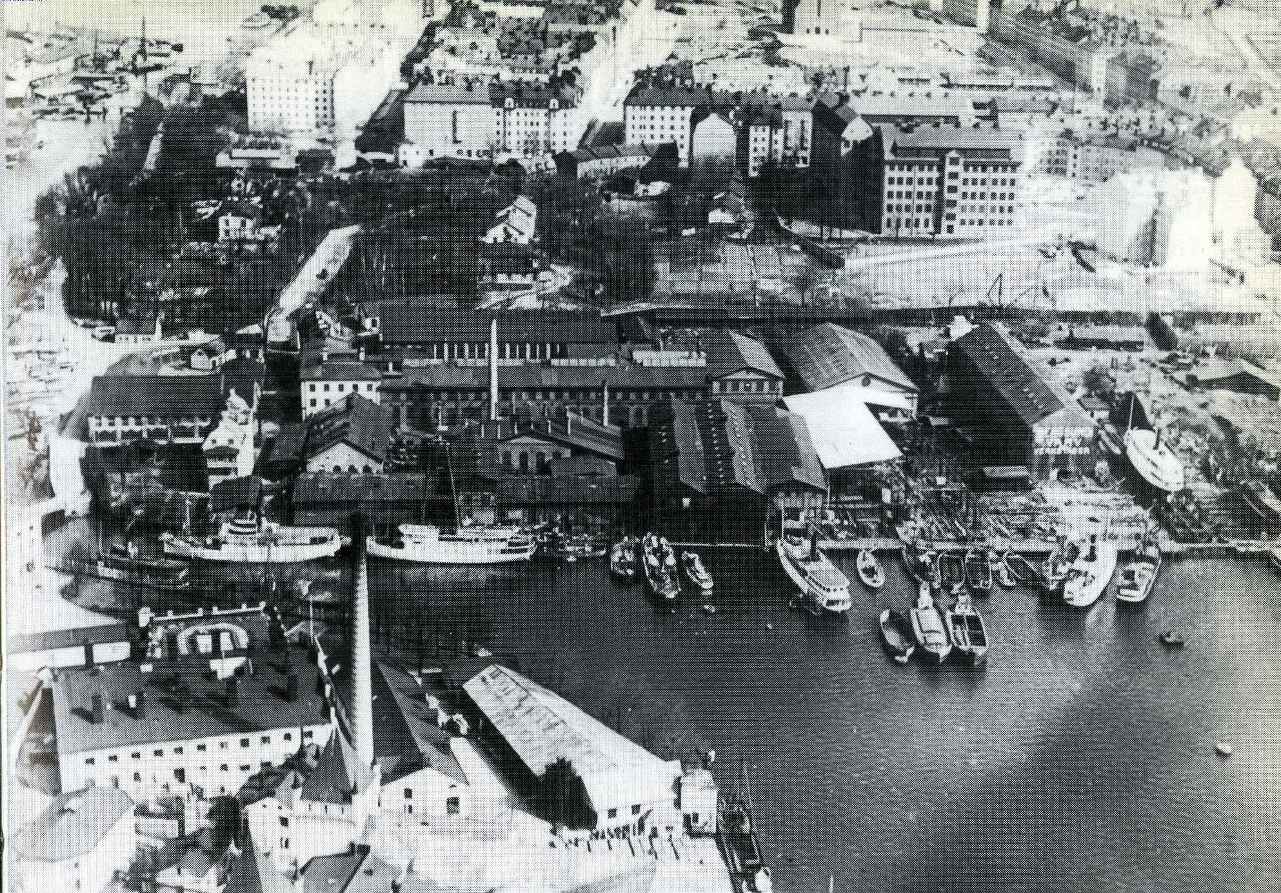
Bild1. Bergsunds Mekaniska Verkstad AB under avveckling. Vårt hus, Fabriken 32, skall byggas mellan de två vita husen högt upp i högra kanten av bilden.

Bolaget utvecklades nu så snabbt inom sin huvudbransch, tillverkning av ångfartyg av järn och stål, att det blev störst i Sverige inom det området. Under C A Lindvalls tid som chef (1875 – 1890) rådde högkonjunktur inom sjöfartsnäringen. Lindvall var en uppfinnare som inte minst var han intresserad av isbrytarkonstruktioner. Han utvecklade en isbrytande stäv som först med lyckat resultat användes på bogserbåten Thor. Gustavsbergsbolaget och Waxholmsbolagets byggde sedan denna stäv på var sin skärgårdsbåt vilket gjorde att de kunde upprätthålla trafiken hela året. En annan person, nämligen ingenjören Ollman, en svåger till direktör Carlsund vid Motala Verkstad, verksam 1857- 74, bidrog också starkt till företagets snabba utveckling.

Att bygga båtar som var för stora för Slussen innebar ett problem. Det kunde lösas med s k ”sätt”, en flytande slussport som kunde arrangeras då fartygen skulle ut. Detta var dock en omständlig lösning. Broarna måste vara öppna i flera timmar och transporterna kunde endast ske på nätterna och endast vid låg nivåskillnad på vattnet. Därmed kunde leveranser bli försenade i månader.

För att kunna bygga större fartyg än de som kunde gå genom Slussen etablerade sig företaget, under åren 1873 - 77, i Finnboda öster om Stockholm och byggde där en upphalningslip och ett skeppsvarv. Under årens lopp tillverkades vid bolagets verkstäder ett par hundra större och mindre fartyg till svenska handelsflottan samt flera pansarbåtar, torpedkryssare och kanonbåtar till svenska marinen. Företaget byggde också två stora kanonbåtar till ryska flottan, en isbrytare och ett lotsfartyg till Finland och flera oljebåtar till Kaspiska havet.

Ett annat område inom vilket företaget blev berömt var dess brobyggeri. Genom att Statens jernvägsbroar fick stort förtroende för ingenjör Ollman fick företaget utföra nästan samtliga järnvägsbroar åt staten. Sammanlagt levererades omkring 800 järnvägs- och landsvägsbroar till staten och enskilda. Bergsunds Mekaniska Verkstad AB levererade broar över älvar i Värmland, över Norsälven och Klarälven, i Dalarna över Dalälven vid Krylbo samt i Norrland utmed Norra Stambanan över Öre-, Vindel- och Skellefteälvarna.

Flera stora broar i Stockholm tillverkades också av företaget. En av dem var en vägbro över Riddarholmskanalen och en annan är järnverksbron över Norrström. Parallellt med den senare byggdes Frestadius en gångbro, ”Frestadii bro”, som han fick koncession på och kunde ta tull på. Den blev en god affär och den löstes sedan in av staden när Vasabron anlades. Den senare bron var f ö ritad av den kände arkitekten Georg T P Chiewitz, och avsedd att utföras i gjutjärnskonstruktion på 1850-talet men den är byggd på 1880-talet i stålkonstruktion med dekorationer av gjutjärn.

1902 uppgick den antalet anställda vid Bergsunds Mekaniska Verkstad AB till 1075 man, vilka samtliga, från 1893, var olycksfallsförsäkrade. Både vid Bergsund och Finnboda fanns en mängd bostäder för tjänstemän och arbetare. Värdet på företaget uppskattades samma år till 2 362 837 kr. Efter ekonomiskt lyckade år kring sekelskiftet började Bergsunds Mekaniska Verkstads AB få problem med lönsamheten. 1916 såldes Finnboda till Stockholms Rederi AB Svea.

Företaget gick i konkurs 1924 men rekonstruerades 1926 med ett aktiekapital nedsatt till 100 000 kr och fortsatte med sin verksamhet till 1929 då hela verkstadsområdet revs. Det stora tomtområdet såldes och frigjordes för bostadsbyggande. Det som nu minner om det en gång stora företaget är namnen på gatorna Verkstadsgatan, Slipgatan, Lindvallsgatan och Lindvalls plan samt kvarteret Fabriken med ett antal stora bostadshus.

Var tog då Samuel Owen vägen? Han startade ett eget gjuteri- och verkstadsföretag på Kungsholmen redan 1809, nära den plats där Eldkvarn låg, där en gata nu bär hans namn. Han startade maskintillverkning och man brukar beteckna hans företag som den första mekaniska industrin i Sverige. Han gjorde många tekniska innovationer och han undervisade sina arbetare i teknik vilket utvecklade flera av dem till framstående företagsledare och konstruktörer. En av dem, Carl Gerhard Bolinder, grundade 1845 Bolinders Mekaniska Verkstad på Kaplansbacken i Stockholm.

Owen var under de första decennierna av 1800-talet mycket framgångsrik och levererade ett stort antal maskiner av olika slag. Han byggde 7 ångfartyg, 60 ångmaskiner, 5 valsverk och över 1000 tröskverk samt ett otal andra maskiner, bl a det första ångdrivna mudderverket i Sverige. Han tillverkade också mindre produkter såsom pelare, staket, krukor, trädgårdsmöbler mm. Han hjälpte till att bygga upp industrier i andra delar av landet t ex till Skebo bruk i Uppland och till Furudal i Dalarna till vilka han också levererade ångmaskiner och ångpannor.

Owen har lämnat flera betydande spår efter sig i Stockholm. Det långa gjutjärnsstaketet runt Kungsholmens kyrka är en produkt från hans företag som nu funnits där i nära 190 år. När tornet på Riddarholmskyrkan brunnit i ett åsknedslag år 1835 föreslog Owen ett nytt torn i gjutjärn. Skulptören E G Göthe skissade ett förslag som bearbetades av arkitekten Fredrik Blom. Det byggdes i den formen men är delvis utbytt vid kyrkans restaurering 1967 – 70. Originalspiran kan ses utanför tekniska museet.

Under 1830 – 40-talen hårdnade konkurrensen och ekonomiska motgångar drabbade även Owen genom att två av hans egna fartyg förliste. Han drog också på sig stora experimentkostnader och företaget gick efterhand i likvidation. Han lämnade dock även andra spår efter sig. Han var religiös och helnykterist. Därför lade han grunden till både en engelsk metodistförsamling, Betlehemskapellet, och till Kungsholmens Nykterhetsförening samt utgav skrifter i nykterhetsfrågor.

Han var gift tre gånger och hade sammanlagt 15 barn. I det sista äktenskapet gifte han sig med August Strindbergs faster och har därigenom hamnat i Tjänstekvinnans son, men det är en annan historia. Han dog 1851 och ligger begravd på Norra kyrkogården.

2008 01 21
Sture Samuelsson

Referenser:
Nordisk Familjebok, 1904. Andra upplagan.
Hult J, Lindquist S, Odelberg W, 1989. Svensk teknikhistoria. Gidlunds bokförlag
Sundström A, 1979. Hur minns vi skeppsvarven på Söder? Samfundet S:t Erik 1979. Frestadius, Otto; Matérn, Åke von (red.), 2002. Ottos minnen: en 1800-talsborgares öden och äventyr i Stockholm och på kontinenten. Norstedt.
Simonsson H. 2003. Tre nyklassicistiska gjutjärnsstaket i Stockholm. Uppsats Stockholms Universitet.
Bengtsons litografiska, 1969. Bergsund. Stockholm.
Andersson F, 2004. Yttersta ändan av Söder: Bergsunds mekaniska verkstad. Sjöhistorisk årsbok; 2004/2005.
Wikipedia

